Практикум №3
Тема: «Разработка анализатора механического движения»
Цель: разработать приложение для анализа механического движения тела, определения типа движения и визуализации результатов в виде графиков зависимости пути от времени на платформе Windows Forms с использованием языка программирования C#. Научиться строить математические модели физических процессов и визуализировать их результаты.
Ход работы
Выполненная работа предоставлена на рисунках 1.1 – 1.3:
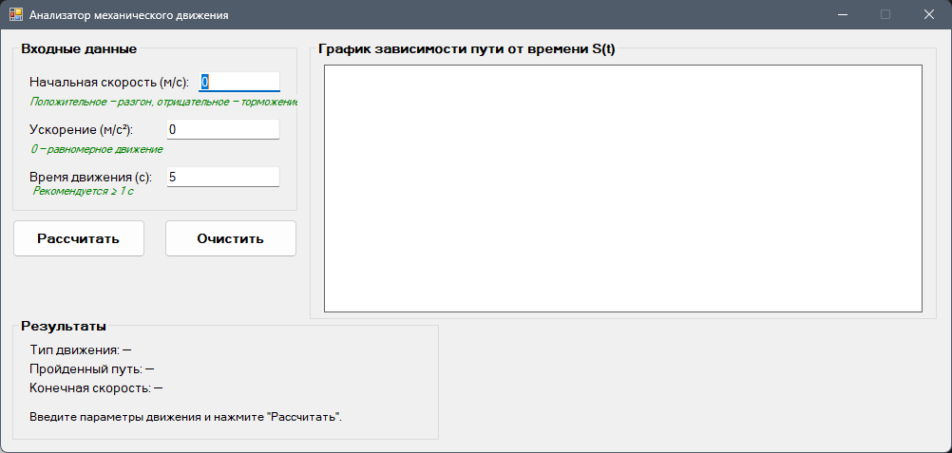
Рисунок 1.1
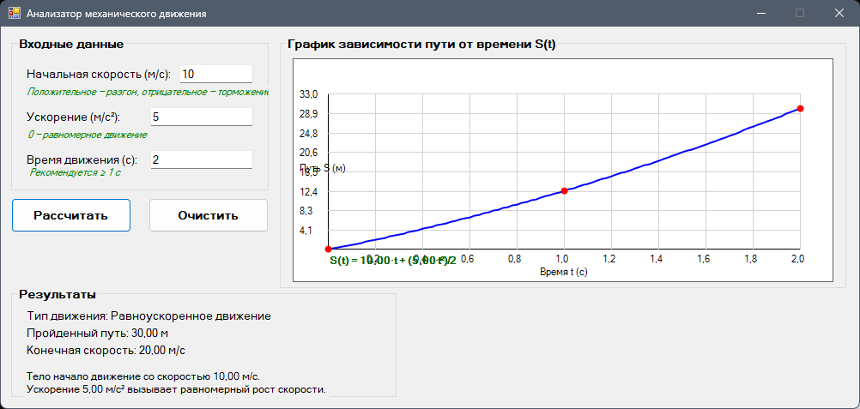
Рисунок 1.2

Контрольные вопросы
- Какие входные данные необходимы для расчета движения тела?
Три параметра:
Начальная скорость v₀ (м/с)
Ускорение a (м/с²)
Время t (с) — должно быть ≥ 0
- Как программа определяет тип движения?
По значениям v₀, a и конечной скорости v = v₀ + a·t:
v₀ ≈ 0 и a > 0 → движение из состояния покоя
v ≈ 0 и a < 0 → торможение до остановки
a ≈ 0 → равномерное движение
a > 0 → равноускоренное
a < 0 → равнозамедленное
- Что произойдет при времени = 0?
Путь S = 0 (тело не переместилось)
Конечная скорость v = v₀ (не успела измениться)
График не строится
Выводится поясняющее сообщение
- Как рассчитывается конечная скорость?
По формуле: v = v₀ + a·t
a > 0 → скорость растёт
a < 0 → скорость падает (может стать отрицательной)
a = 0 → скорость постоянна
- Как программа обеспечивает возможность отмены действия?
Физика: торможение (замедление)
На графике S(t): парабола с ветвями вниз; наклон кривой уменьшается со временем
При достаточном времени тело останавливается или меняет направление движения

ЛИСТИНГ КОДА
Form1
using System;
using System.Drawing;
using System.Windows.Forms;

namespace prakt_3
{
public partial class Form1 : Form
{
public Form1()
{
InitializeComponent();
}

private string DetermineMotionType(double v0, double a, double t)
{
const double epsilon = 0.001;

if (Math.Abs(v0) < epsilon && Math.Abs(a) > epsilon && a > 0)
return "Движение из состояния покоя";

if (Math.Abs(v0 + a * t) < epsilon && a < 0)
return "Торможение до полной остановки";

if (Math.Abs(a) < epsilon)
return "Равномерное прямолинейное движение";

if (a > epsilon)
return "Равноускоренное движение";

if (a < -epsilon)
return "Равнозамедленное движение";

return "Неопределённый тип движения";
}

private string GenerateDescription(double v0, double a, double t, double s, double v)
{
var desc = new System.Text.StringBuilder();
desc.AppendLine($"Тело начало движение со скоростью {v0:F2} м/с.");

if (a > 0)
desc.AppendLine($"Ускорение {a:F2} м/с² вызывает равномерный рост скорости.");
else if (a < 0)
desc.AppendLine($"Замедление {Math.Abs(a):F2} м/с² вызывает равномерное снижение скорости.");
else
desc.AppendLine("Скорость остаётся постоянной (ускорение отсутствует).");

desc.AppendLine($"За время {t:F2} с тело прошло путь {s:F2} м.");
desc.AppendLine($"Конечная скорость составила {v:F2} м/с.");

if (v < 0)
desc.AppendLine("⚠ Внимание: отрицательная конечная скорость означает изменение направления движения.");

return desc.ToString();
}

private double CalculatePath(double v0, double a, double t)
{
return v0 * t + 0.5 * a * t * t;
}

private double CalculateFinalVelocity(double v0, double a, double t)
{
return v0 + a * t;
}

private void DrawGraph(double v0, double a, double t)
{
pictureBoxGraph.Image = null;

if (t <= 0) return;

Bitmap bmp = new Bitmap(pictureBoxGraph.Width, pictureBoxGraph.Height);
using (Graphics g = Graphics.FromImage(bmp))
{
g.SmoothingMode = System.Drawing.Drawing2D.SmoothingMode.AntiAlias;
g.Clear(Color.White);

int margin = 40;
int graphWidth = bmp.Width - 2 * margin;
int graphHeight = bmp.Height - 2 * margin;
int pointCount = 100;

double maxS = 0;
for (int i = 0; i <= pointCount; i++)
{
double time = t * i / pointCount;
double s = CalculatePath(v0, a, time);
if (s > maxS) maxS = s;
}
if (maxS == 0)
{
double minS = 0;
for (int i = 0; i <= pointCount; i++)
{
double time = t * i / pointCount;
double s = CalculatePath(v0, a, time);
if (s < minS) minS = s;
}
maxS = Math.Abs(minS) * 1.2;
}
else
{
maxS *= 1.1;
}
if (maxS < 1.0) maxS = 1.0;

float scaleX = (float)(graphWidth / t);
float scaleY = (float)(graphHeight / maxS);

int zeroY = bmp.Height - margin;

Pen axisPen = new Pen(Color.Black, 1.5f);
Pen gridPen = new Pen(Color.LightGray, 0.5f);

g.DrawLine(axisPen, margin, zeroY, bmp.Width - margin, zeroY);

g.DrawLine(axisPen, margin, bmp.Height - margin, margin, margin);

int divisionsX = 10;
for (int i = 1; i <= divisionsX; i++)
{
int x = margin + (int)(i * graphWidth / divisionsX);
g.DrawLine(gridPen, x, margin, x, bmp.Height - margin);
g.DrawString((t * i / divisionsX).ToString("F1"), Font, Brushes.Black, x - 12, zeroY + 5);
}

int divisionsY = 8;
for (int i = 1; i <= divisionsY; i++)
{
double sValue = maxS * i / divisionsY;
int y = zeroY - (int)(sValue * scaleY);
if (y < margin) continue;
g.DrawLine(gridPen, margin, y, bmp.Width - margin, y);
g.DrawString(sValue.ToString("F1"), Font, Brushes.Black, 5, y - 6);
}

g.DrawString("Время t (с)", Font, Brushes.Black, bmp.Width / 2 - 30, bmp.Height - 20);
g.DrawString("Путь S (м)", Font, Brushes.Black, 5, bmp.Height / 2 - 10);

PointF[] points = new PointF[pointCount + 1];
for (int i = 0; i <= pointCount; i++)
{
double time = t * i / pointCount;
double s = CalculatePath(v0, a, time);
int x = margin + (int)(time * scaleX);
int y = zeroY - (int)(s * scaleY);

if (y < margin) y = margin;
if (y > bmp.Height - margin) y = bmp.Height - margin;

points[i] = new PointF(x, y);
}

g.DrawLines(new Pen(Color.Blue, 2), points);

g.FillEllipse(Brushes.Red, points[0].X - 4, points[0].Y - 4, 8, 8);
g.FillEllipse(Brushes.Red, points[pointCount / 2].X - 4, points[pointCount / 2].Y - 4, 8, 8);
g.FillEllipse(Brushes.Red, points[pointCount].X - 4, points[pointCount].Y - 4, 8, 8);

string equation = $"S(t) = {v0:F2}·t + ({a:F2}·t²)/2";
g.DrawString(equation, new Font(Font.FontFamily, 9, FontStyle.Bold), Brushes.DarkGreen,
new PointF(margin, bmp.Height - margin + 5));
}

pictureBoxGraph.Image = bmp;
}

private void btnCalculate_Click(object sender, EventArgs e)
{
if (!double.TryParse(txtInitialVelocity.Text, out double v0))
{
MessageBox.Show("Введите корректное значение начальной скорости!", "Ошибка", MessageBoxButtons.OK, MessageBoxIcon.Error);
return;
}

if (!double.TryParse(txtAcceleration.Text, out double a))
{
MessageBox.Show("Введите корректное значение ускорения!", "Ошибка", MessageBoxButtons.OK, MessageBoxIcon.Error);
return;
}

if (!double.TryParse(txtTime.Text, out double t) || t < 0)
{
MessageBox.Show("Время должно быть положительным числом!", "Ошибка", MessageBoxButtons.OK, MessageBoxIcon.Error);
return;
}

if (t == 0)
{
lblMotionType.Text = "Тип движения: —";
lblPath.Text = "Пройденный путь: 0.00 м";
lblFinalVelocity.Text = "Конечная скорость: " + v0.ToString("F2") + " м/с";
lblDescription.Text = "Время движения равно нулю. Тело не переместилось.";
pictureBoxGraph.Image = null;
return;
}

double s = CalculatePath(v0, a, t);
double v = CalculateFinalVelocity(v0, a, t);
string motionType = DetermineMotionType(v0, a, t);
string description = GenerateDescription(v0, a, t, s, v);

lblMotionType.Text = $"Тип движения: {motionType}";
lblPath.Text = $"Пройденный путь: {s:F2} м";
lblFinalVelocity.Text = $"Конечная скорость: {v:F2} м/с";
lblDescription.Text = description;

DrawGraph(v0, a, t);
}

private void btnClear_Click(object sender, EventArgs e)
{
txtInitialVelocity.Text = "0";
txtAcceleration.Text = "0";
txtTime.Text = "5";

lblMotionType.Text = "Тип движения: —";
lblPath.Text = "Пройденный путь: —";
lblFinalVelocity.Text = "Конечная скорость: —";
lblDescription.Text = "Результаты расчёта появятся здесь после нажатия кнопки \"Рассчитать\".";

pictureBoxGraph.Image = null;
}

private void Form1_Load(object sender, EventArgs e)
{
txtInitialVelocity.Text = "0";
txtAcceleration.Text = "0";
txtTime.Text = "5";
lblMotionType.Text = "Тип движения: —";
lblPath.Text = "Пройденный путь: —";
lblFinalVelocity.Text = "Конечная скорость: —";
lblDescription.Text = "Введите параметры движения и нажмите \"Рассчитать\".";
}
}
}

